**Домашняя работа №14**

**Тема 14: Визуализация данных. Power BI**

**Задания**

1. Поменяла немного задание*

Для своей базы данных создайте объект для нахождения общего рейтинга топ 50 преподавателей за всю историю обучения, где рейтинг определяется количеством проведенных уроков в день (4 и более уроков – 3 балла, 3-4 урока – 2 балла, меньше 3 уроков– 1 балл).

CREATE VIEW TOP50teachers AS

SELECT TOP 50 WITH TIES Name, Lastname, SUM(Points) as Sum_points,

DENSE_RANK() OVER (ORDER BY SUM(Points) DESC) as rnk

FROM

(SELECT Dim_Teacher.Name, Dim_Teacher.Lastname, Fct_Attendance_And_Marks.Date,

(CASE WHEN COUNT (Fct_Attendance_And_Marks.Id_Lesson)>=4 THEN 3

WHEN COUNT (Fct_Attendance_And_Marks.Id_Lesson) BETWEEN 3 AND 4 THEN 2

WHEN COUNT(Fct_Attendance_And_Marks.Id_Lesson)<3 THEN 1

END) AS Points

FROM Dim_Teacher JOIN Fct_Attendance_And_Marks ON Dim_Teacher.Id_Teacher = Fct_Attendance_And_Marks.Id_Teacher

GROUP BY Dim_Teacher.Name, Dim_Teacher.Lastname, Fct_Attendance_And_Marks.Date) AS T

GROUP BY Name, Lastname

ORDER BY Sum_points DESC

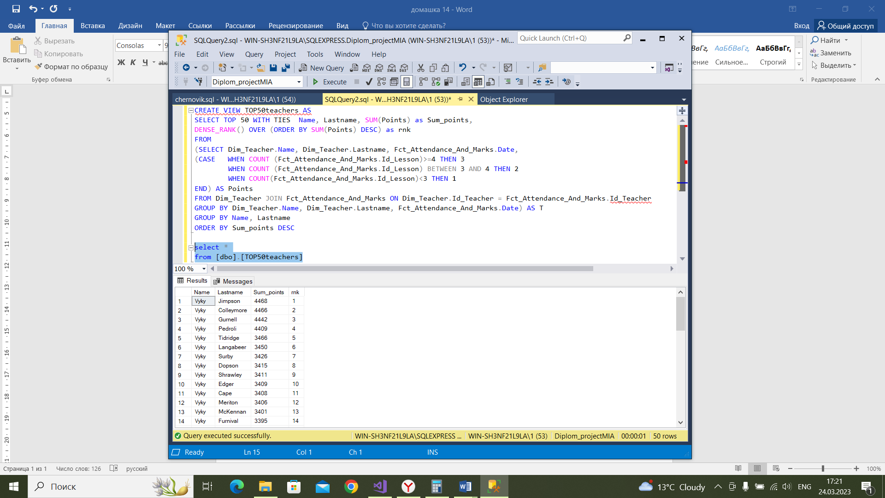

1. На графике «а» можно убрать бежевую рамку, серую заливку. Столбцы окрасить разными оттенками одного цвета, убрать легенду графика, убрать надписи снизу и слева.

График «b» сделать плоским и данные разместить в виде столбцов, добавить немного информации, что это за цифры.

График «с» разметить в виде горизонтальных линий, чтобы удобнее читалось ось Х, а также увеличить шрифт осей. Убрать надпись о количестве посещений, убрать надпись о том, что это статистическая информация. Для большей точности добавила бы конкретное число посещений возле каждого столбца, поскольку по оси У разница не видна.